北極熊有話說
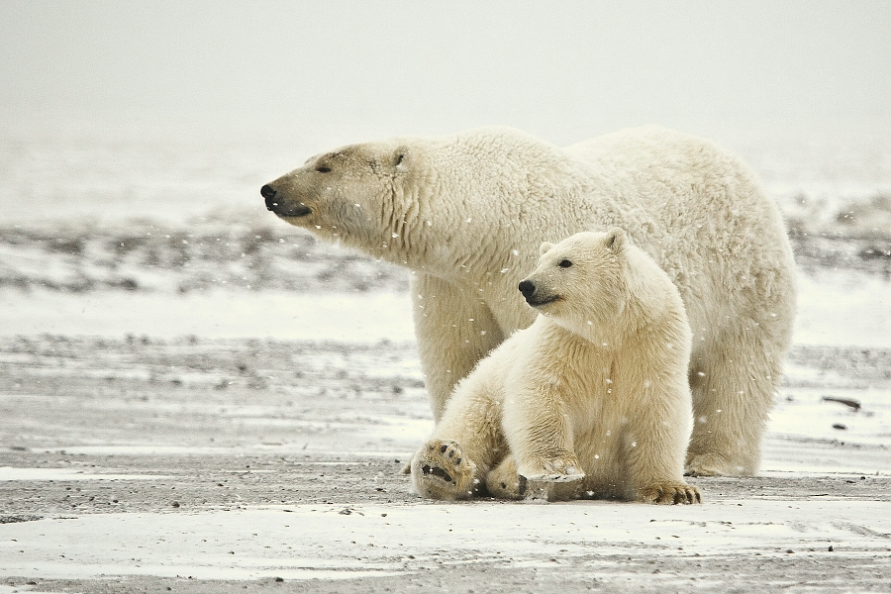
Hi！我是北極熊媽媽。
全球暖化讓冰層變少，
造成我們覓食愈來愈困難，
愛護我們，請響應環保！

